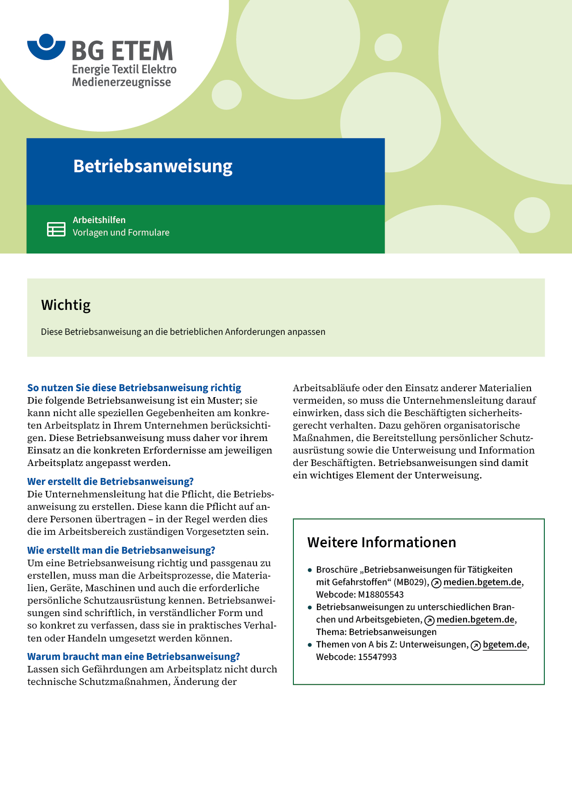

|  |  |  |  |  |
| --- | --- | --- | --- | --- |
| Firma:  Arbeitsbereich:  Verantwortlich:  Unterschrift | | Betriebsanweisung  GEM. § 14 GEFSTOFFV  Diese Muster-Betriebsanweisung muss vor Verwendung an die tatsächlichen  Betriebsverhältnisse angepasst werden.  Arbeitsplatz: WPA  Tätigkeit: Reinigung der Riffelwalzen | Stand:  B170 | |
| Gefahrstoffbezeichnung | | | | |
| Superclean (enthält hochraffinierte Mineralöle) | | | | |
| Gefahren für Mensch und Umwelt | | | | |
|  | Eine längere oder wiederholte Berührung mit der Haut ohne ordentliche Reinigung können Hautporen verstopfen und zu Störungen führen, wie z. B. Ölakne besonders an Armen und Oberschenkeln. | | |  |
| Schutzmaßnahmen und Verhaltensregeln | | | | |
|  | * Längere oder wiederholte Berührung mit der Haut vermeiden. * Einatmen von Dampf und/oder Nebel vermeiden. * Behälter dicht verschlossen halten und an kühlem, gut gelüftetem Ort lagern. * Bei möglichem Hautkontakt Handschuhe aus Nitrilkautschuk verwenden  (Farbe: ). * Hautschutzmittel () vor Arbeitsbeginn sowie nach dem Händewaschen und  der Pause verwenden. * Hände nach der Arbeit, vor der Pause gründlich reinigen, Hautpflegemittel ()auftragen. * Bei Spritzgefahr dichtschließende Schutzbrille tragen. * Während der Arbeit nicht essen, trinken, rauchen. | | |  |
| Verhalten im Gefahrfall | | | | |
|  | **Geeignete Löschmittel:** Schaum, Sprühwasser oder Wassernebel.  **Keinen** scharfen Wasserstrahl verwenden.  Gefährdete Behälter beim Brandfall mit Wassersprühstrahl kühlen.  Nicht in die Kanalisation gelangen lassen.  Notruf: 112 | | | |
| Verhalten bei Unfällen – Erste Hilfe | | | | |
|  | **Augenkontakt:** unter Schutz des unverletzten Auges unter fließendem Wasser spülen  (ca. 10 – 15 Min.), ggf. Kontaktlinsen vorher entfernen. Bei anhaltender Reizung Arzt aufsuchen.  **Hautkontakt:** Betroffene Stellen unter fließendem Wasser mit Seife reinigen. Bei anhaltender  Hautreizung Arzt aufsuchen.  **Verschlucken:** Mund ausspülen. Kein Erbrechen anregen. Sofort - bei erhaltenem Bewusstsein -  reichlich Wasser trinken lassen (mind. 500 ml). Bei Beschwerden Arzt konsultieren. **Einatmen:** Für Frischluftzufuhr sorgen. Bei Beschwerden Arzt hinzuziehen. **Kleiderkontakt:** Benetzte Kleidung oder Schuhe wechseln und vor Wiederbenutzung  gründlich reinigen.  Notruf: 112 Ersthelfer:      , Zimmer:       Tel.: | | | |
| Sachgerechte Entsorgung | | | | |
|  | Nicht in die Kanalisation oder Gewässer gelangen lassen. Abfall im Behälter (Farbe: , Raum: , beschriftet mit „Öl“) sammeln und an den  zuständigen Dienstleister weitergeben. | | | |